Министерство образования и науки Российской Федерации

Федеральное Государственное Автономное Образовательное Учреждение Высшего Образования "Национальный Исследовательский Университет ИТМО"

Факультет программной инженерии и компьютерной техники

Дисциплина “Программироваиние”

**Отчет**

по лабораторной работе №2

Вариант 22

Выполнил студент группы P3119

Алексеев Андрей Викторович

Преподаватель

Бойко Владислав Алексеевич



Санкт-Петербург, 2023

# Оглавление

Текст задания 3

Диаграмма классов реализованной объектной модели 4

Код программы 4

Результат работы программы 5

Вывод 9

# Текст задания

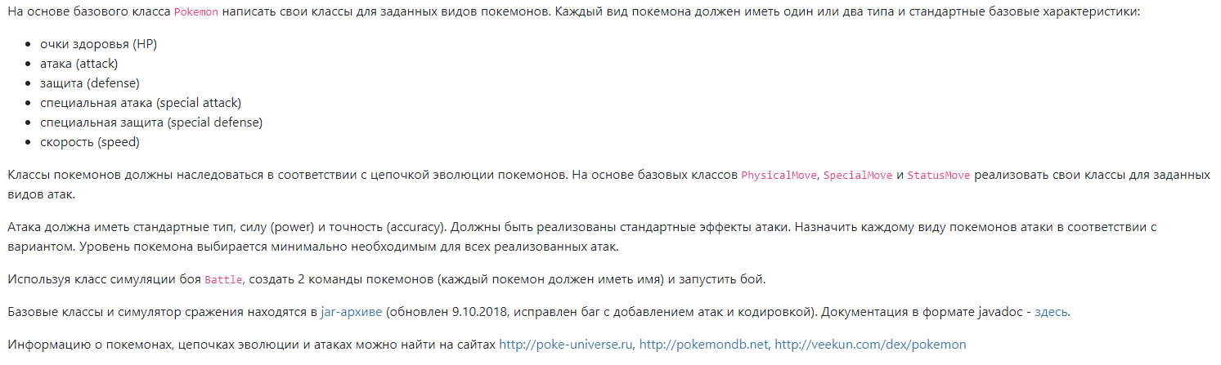

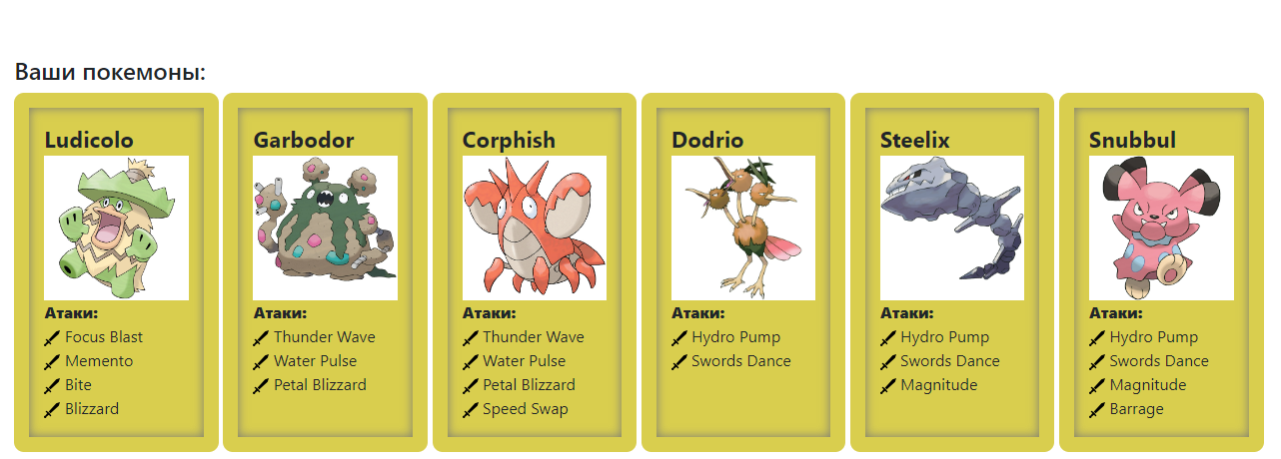

# Диаграмма классов реализованной объектной модели

Диаграмму можно найти тут: <https://github.com/WeakerDelerium/ITMO/blob/main/Programming/Lab2/construct.pdf>

# Код программы

Код программы и jar-архив можно найти тут: <https://github.com/WeakerDelerium/ITMO/tree/main/Programming/Lab2>

# Результат работы программы

Ludicolo ROCKET из команды синих вступает в бой!

Dodrio Kai Angel из команды белых вступает в бой!

Dodrio Kai Angel скурил blunt (Swords Dance).

Dodrio Kai Angel увеличивает атаку.

Ludicolo ROCKET shot'нул opp'a (Bite).

Dodrio Kai Angel теряет 9 здоровья.

Dodrio Kai Angel скурил blunt (Swords Dance).

Dodrio Kai Angel увеличивает атаку.

Ludicolo ROCKET скурил blunt (Memento).

Dodrio Kai Angel уменьшает специальную атаку.

Dodrio Kai Angel уменьшает атаку.

Ludicolo ROCKET засыпает

Dodrio Kai Angel борется с соперником.

Ludicolo ROCKET восстанавливает 1 здоровья.

Dodrio Kai Angel скурил blunt (Swords Dance).

Dodrio Kai Angel увеличивает атаку.

Dodrio Kai Angel скурил blunt (Swords Dance).

Dodrio Kai Angel увеличивает атаку.

Ludicolo ROCKET shot'нул opp'a (Bite).

Dodrio Kai Angel теряет 5 здоровья.

Dodrio Kai Angel борется с соперником.

Ludicolo ROCKET теряет 12 здоровья.

Dodrio Kai Angel теряет 3 здоровья.

Ludicolo ROCKET скурил blunt (Memento).

Dodrio Kai Angel уменьшает специальную атаку.

Dodrio Kai Angel уменьшает атаку.

Ludicolo ROCKET засыпает

Dodrio Kai Angel достал glock (Hydro Pump).

Ludicolo ROCKET теряет 1 здоровья.

Ludicolo ROCKET shot'нул opp'a (Bite).

Dodrio Kai Angel теряет 6 здоровья.

Dodrio Kai Angel борется с соперником.

Ludicolo ROCKET теряет 1 здоровья.

Ludicolo ROCKET достал glock (Focus Blast).

Dodrio Kai Angel теряет 14 здоровья.

Dodrio Kai Angel теряет сознание.

Steelix 9mice из команды белых вступает в бой!

Ludicolo ROCKET скурил blunt (Memento).

Steelix 9mice уменьшает специальную атаку.

Steelix 9mice уменьшает атаку.

Ludicolo ROCKET засыпает

Steelix 9mice shot'нул opp'a (Magnitude).

Ludicolo ROCKET теряет 2 здоровья.

Ludicolo ROCKET скурил blunt (Memento).

Steelix 9mice уменьшает специальную атаку.

Steelix 9mice уменьшает атаку.

Ludicolo ROCKET засыпает

Steelix 9mice shot'нул opp'a (Magnitude).

Ludicolo ROCKET теряет 2 здоровья.

Steelix 9mice shot'нул opp'a (Magnitude).

Ludicolo ROCKET теряет 2 здоровья.

Ludicolo ROCKET достал glock (Focus Blast).

Критический удар!

Steelix 9mice теряет 60 здоровья.

Steelix 9mice теряет сознание.

Snubbull Toxi$ из команды белых вступает в бой!

Ludicolo ROCKET достал glock (Blizzard).

Snubbull Toxi$ теряет 15 здоровья.

Snubbull Toxi$ достал glock (Hydro Pump).

Ludicolo ROCKET теряет 1 здоровья.

Ludicolo ROCKET shot'нул opp'a (Bite).

Snubbull Toxi$ теряет 3 здоровья.

Snubbull Toxi$ скурил blunt (Swords Dance).

Snubbull Toxi$ увеличивает атаку.

Ludicolo ROCKET скурил blunt (Memento).

Snubbull Toxi$ уменьшает специальную атаку.

Snubbull Toxi$ уменьшает атаку.

Ludicolo ROCKET засыпает

Snubbull Toxi$ достал glock (Hydro Pump).

Ludicolo ROCKET теряет 1 здоровья.

Ludicolo ROCKET достал glock (Blizzard).

Snubbull Toxi$ теряет 12 здоровья.

Snubbull Toxi$ скурил blunt (Swords Dance).

Snubbull Toxi$ увеличивает атаку.

Ludicolo ROCKET достал glock (Focus Blast).

Snubbull Toxi$ теряет 9 здоровья.

Snubbull Toxi$ теряет сознание.

В команде белых не осталось покемонов.

Команда синих побеждает в этом бою!

# Вывод

В ходе выполнения лабораторной работы были уяснены некоторые моменты:

1. Пакетом для конечного количества файлов является каталог, в котором они находятся
2. Если в gradle-проекте указать в файле build.gradle следующие строки:

java **{** toolchain **{** languageVersion.set(JavaLanguageVersion.*of*(17))  
 **}  
}**

То проект будет компилироваться только с jdk версии 17

1. Некоторые атаки покемонов были заменены на другие, потому что реализовать их с учетом методов и классов Pokemon.jar невозможно или проблематично (требует переопределения множества методов и переменных, что приводит к переписыванию)